**( สำเนา )**

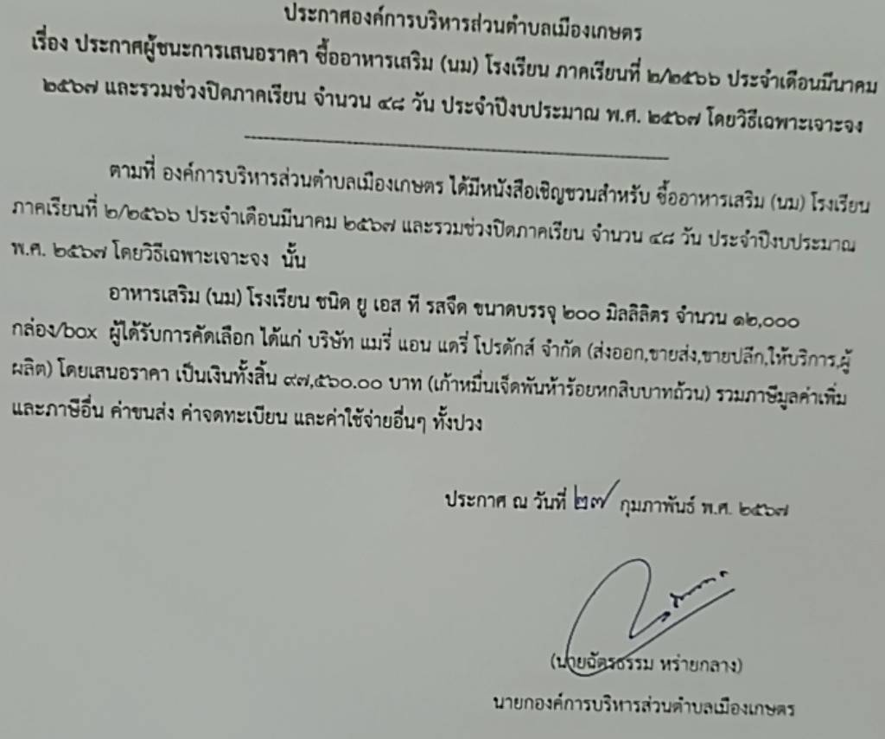

สำเนาถูกต้อง

กิตติศักดิ์ คงทวี

(นายกิตติศักดิ์ คงทวี)

หัวหน้าเจ้าหน้าที่พัสดุ

ประการขึ้นเว็บวันที่ 27 ก.พ.67

โดย นายกิตติศักดิ์ คงทวี

ผู้อำนวยการกองช่าง รักษาราชการแทน ผู้อำนวยการกองการศึกษา ศาสนา และวัฒนธรรม / หัวหน้าเจ้าหน้าที่พัสดุ